HIGIENA W ŻYCIU CZŁOWIEKA
Higiena osobista jest dziedziną, której zadaniem jest utrzymanie i wzmocnienie zdrowia człowieka. Polega na nabywaniu w okresie dzieciństwa określonych nawyków i umiejętności, które decydują nie tylko o zdrowiu, ale również o akceptacji w środowisku społecznym. Zwłaszcza w obecnym czasie warto pochylić się nad tym tematem i wdrażać dzieci do utrzymywania higieny na co dzień.
Dla rodziców o higienie dziecka – Portal Edukacyjny
https://www.youtube.com/watch?v=-NvoY-TKpn4

Dla dzieci:
Nauka piosenki „Mydło lubi zabawę”
Tekst piosenki:
Mydło lubi zabawę w chowanego pod wodą
Każda taka zabawa jest wspaniałą przygodą
Kiedy dobry ma humor to zamienia się w pianę
A jak znajdzie gdzieś słomkę, puszcza bańki mydlane.
Mydło wszystko umyje, nawet uszy i szyję
Mydło, mydło pachnące jak kwiatki na łące
Mydło lubi kąpiele, kiedy woda gorąca
Skacząc z ręki do ręki, złapie czasem zająca
Lubi bawić się w berka, z gąbką chętnie gra w klasy
I do wspólnej zabawy wciąga wszystkie brudasy.

Źródło: Musixmatch
Autorzy utworu: Krzysztof Marzec / Ewa Chotomska

Link do piosenki:
https://www.youtube.com/watch?v=kq4NULDhx5M

Zabawy z mydłem:
Jak zrobić mydełka z dziećmi
https://kreatywnadzungla.pl/2018/08/jak-zrobic-mydelka-z-dziecmi.html
Rzeźby z mydła
Bardzo twórcza, a zarazem prosta zabawa, wystarczy kostka mydła, nawet szarego i wszystko można wyczarować.
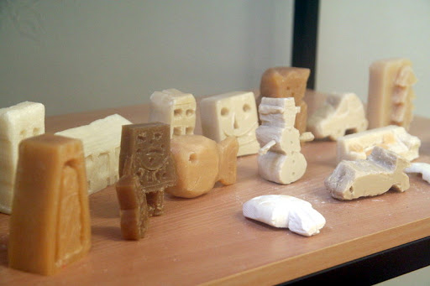
Najlepiej zacząć od narysowania projektu rzeźby, wybraniu bezpiecznego narzędzia i potem trudno się oderwać. Powodzenia

